CENTRO
-. HOSTAL CASA FAMILIAR:
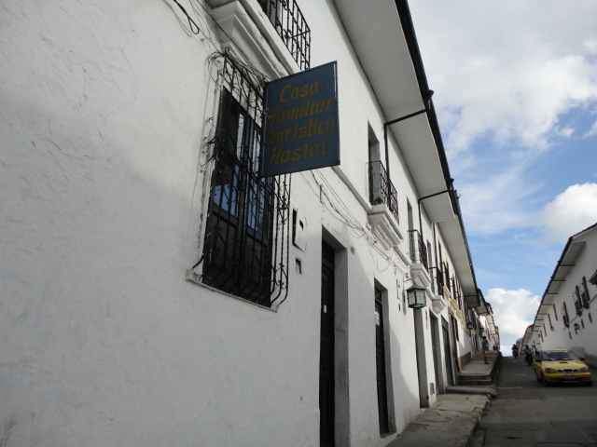
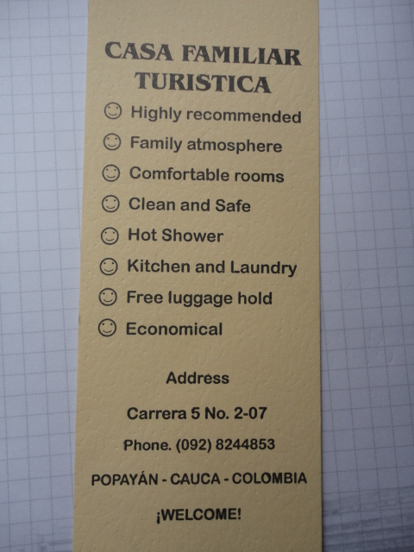
-. PRECIOS:
Habitaciones compartidas de 3 y 5 personas a $15000 por persona, el baño y cocina también son compartidos.
BARRIO MODELO
-. HOTEL LA GAITANA:
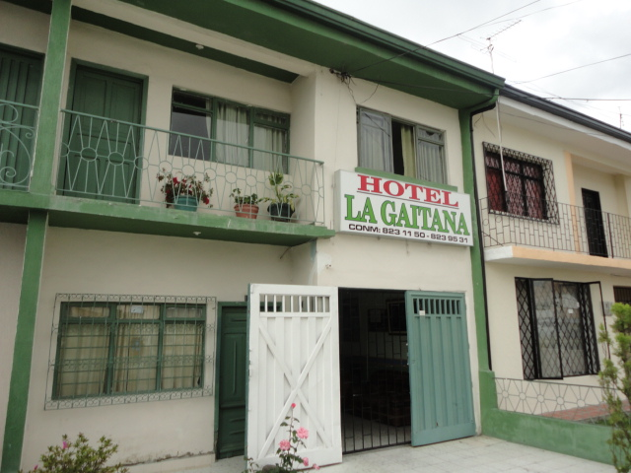
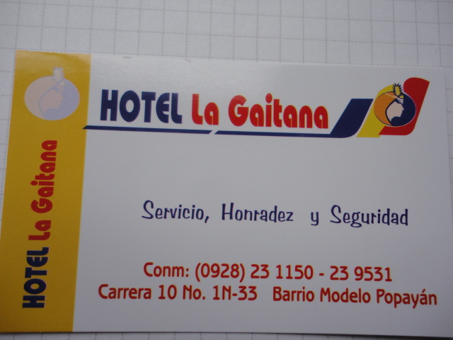

-. PRECIOS: Negociables!!!
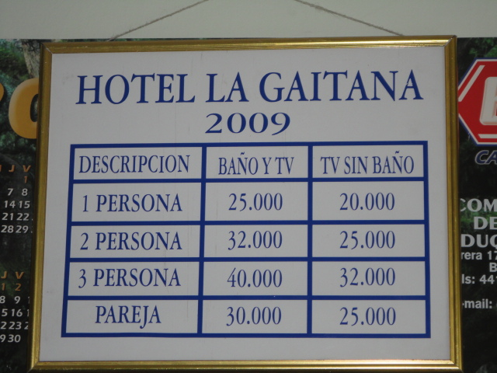
-. Habitación 3 personas 3 camas a $35000.
-. HOSTAL MODELO:
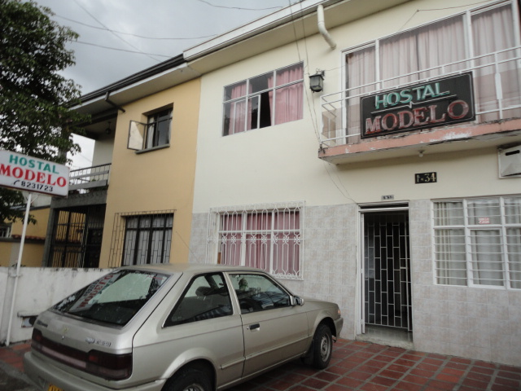
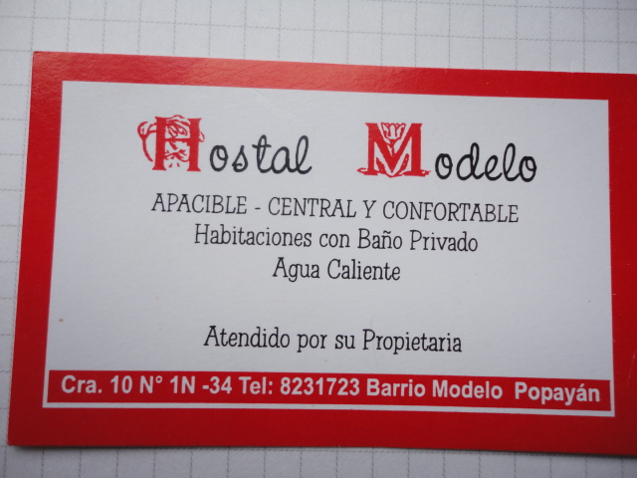

-. PRECIOS:
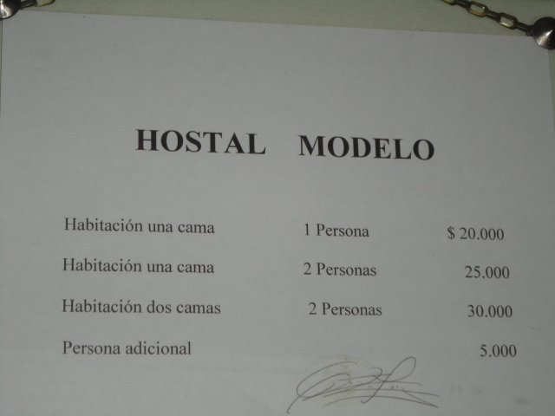
-. HABITACIONES:
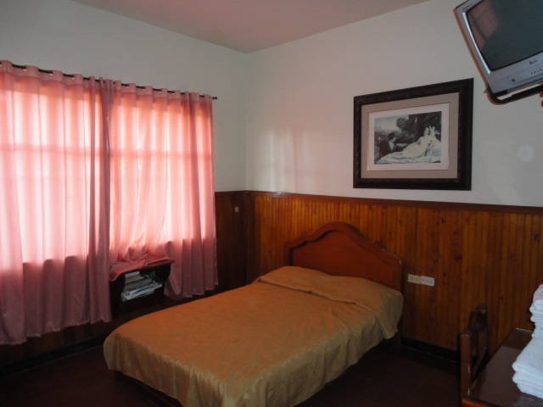
-. RESIDENCIAS CAPRI:
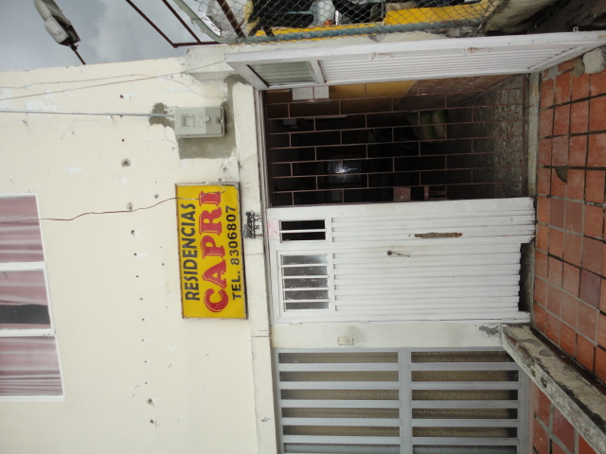
-. PRECIOS:
-. Habitación con cama individual a $10000 por persona.
-. Habitación para pareja a $18000.
-. HOSTAL CACIQUE REAL:
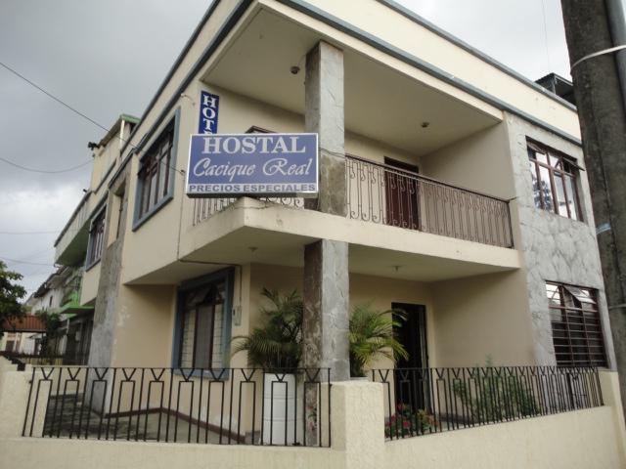
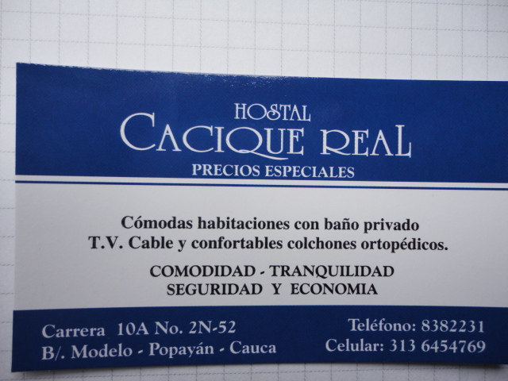
-. PRECIOS: Negociables!!
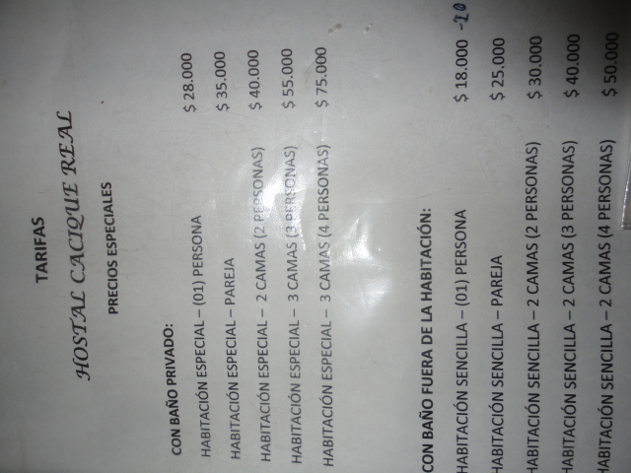
-. Habitación de 3 camas a $75000.
-. Habitación de 4 camas a $50000.
-. HABITACIONES:
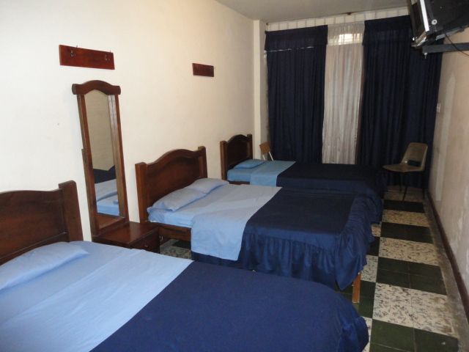
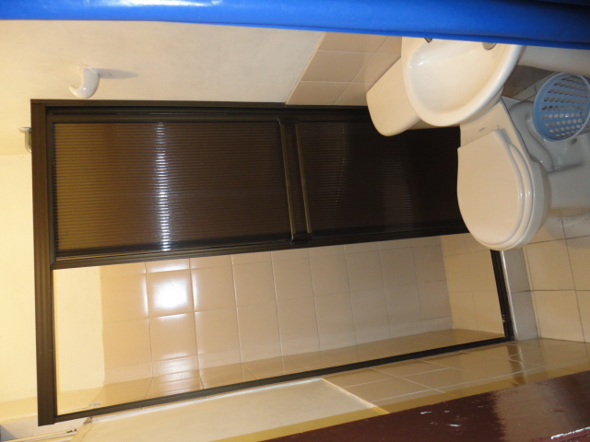
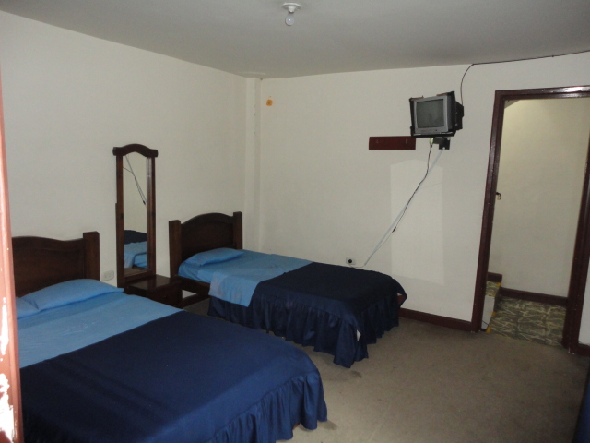
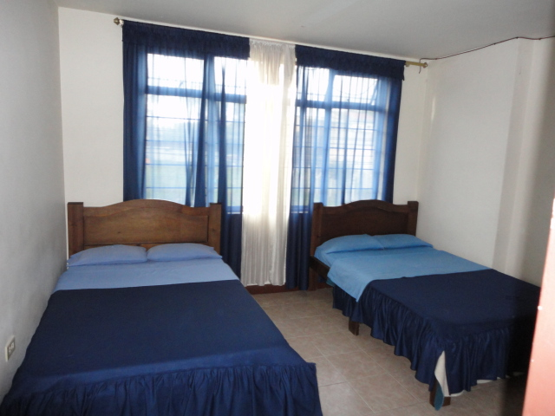
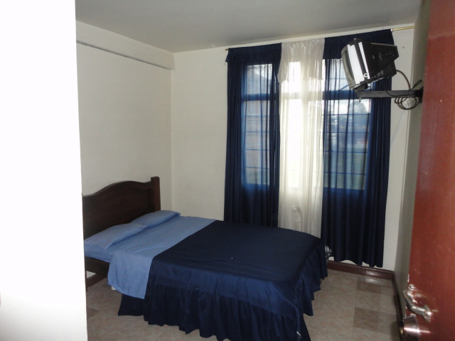
-. HOSTAL CIUDAD BONITA:
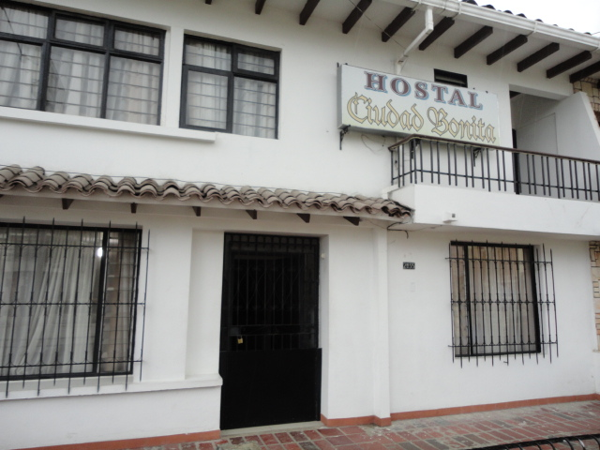
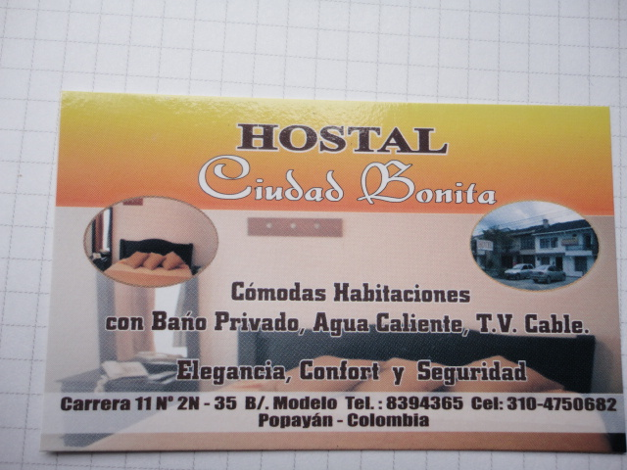

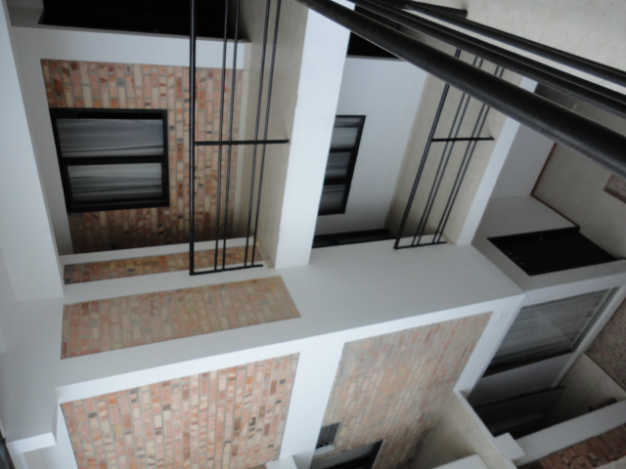
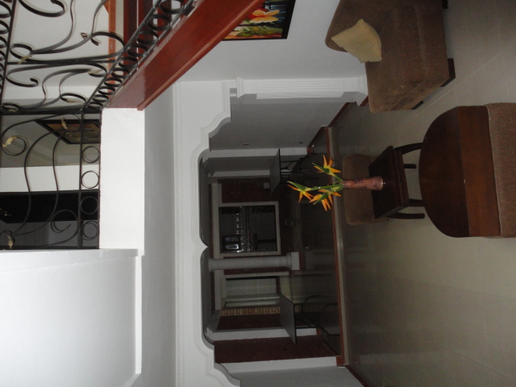
-. PRECIOS: cupo para 75 personas
-. Cama compartida a $25000 por persona.
-. Habitación individual a $29000 por persona.
-. RESTAURANTE:
-. A $7000 cada comida.
-. HABITACIONES:


